Додаток 2
до загальних Правил розміщення
вивісок (табличок) у місті Мелітополі

ВИМОГИ ДО ВИВІСОК (ГРАФІЧНІ МАТЕРІАЛИ)

ДОЗВОЛЯЄТЬСЯ ВСТАНОВЛЮВАТИ ВИВІСКИ:
Біля входу в приміщення, У вікнах, вітринах та прозорій частині
яке займає суб’єкт господарювання, вхідних дверей із закриттям їх не більше що встановлює вивіску; ніж 30%
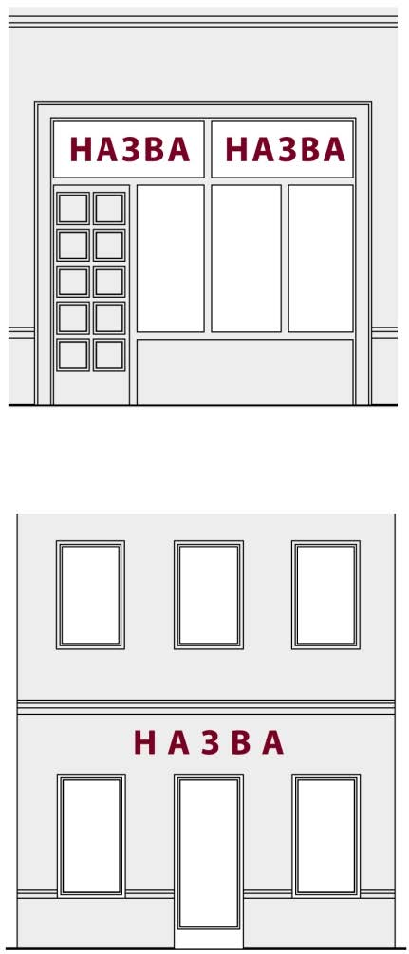

Не вище першого
поверху або
цоколя будівлі

Дозволяється
встановлення вивіски
вище 1-го поверху,
або на фронтоні,
якщо суб’єкту
господарювання
на праві приватної
власності
належить вся
будівля.

Над вхідними дверима, над вітринами та
над віконними прорізами.

В існуючих, спеціально передбачених
для вивісок у проєкті будівлі
площинах, нішах, картушах,
приставних вітринах тощо.

На огорожі та її вхідній
(в’їзній) брамі, якщо суб’єкту господарювання на праві
приватної власності
належить вся будівля
та вся земельна ділянка.

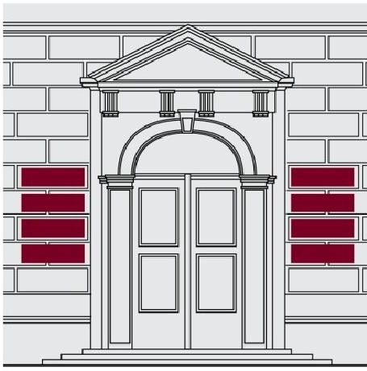
Якщо у будівлі знаходиться декілька власників (орендарів) приміщень, зовнішній вхід для яких є спільним, то їх вивіски на фасаді повинні бути однакового розміру (до 0,3 кв.м) та з однакового матеріалу виконання, розміщені праворуч чи ліворуч від входу (в’їзду) у будівлю (приміщення). Окрім того, їхні вивіски можуть бути розташовані безпосередньо біля дверей належних їм приміщень.

Не допускається РОЗМІЩЕННЯ ВИВІСКИ:

На фасаді вище першого поверху
(крім випадків, якщо суб’єкту
господарювання на
праві приватної власності належить
вся будівля).

Із закриттям вікна, вітрини чи прозорої
частини вхідних дверей площинами вивісок
більш ніж на 30%.

Із закриттям огорож балконів, архітектурного
та скульптурного декору фасадів.

РОЗМІРИ ВИВІСОК

Розміри вивісок повинні
бути масштабними
до архітектурного
вирішення фасаду та
його елементів

Вивіски не повинні
виходити за межі
приміщення, у якому
здійснює діяльність
суб’єкт господарювання

Відстань від площини фасаду до лицевої поверхні вивіски не повинна перевищувати 15 см.

Вивіска повинна враховувати розмір та місце розташування раніше погоджених та встановлених на цій же будівлі вивісок. Перевага надається комплексному підходу до проєктування та розміщення кількох вивісок на одному фасаді.

ОСВІТЛЕННЯ ВИВІСОК

Вмонтовані всередині об’ємних літер (світяться літери), або всередині площини вивіски (при цьому світяться лише літери чи зображення, фон залишається непрозорим та неосвітленим).

Розташовані між вивіскою і площиною фасаду (контр-ажурно освітлюється стіна під вивіскою).

Вмонтовані на торці вивіски (освітлюється від зовнішнього контуру.

Винесені на зовнішніх кронштейнах (освітлюється частина фасаду разом із вивіскою).

Вивіска може бути виготовлена зі світлових трубок (неонових або діодних), які формують зображення чи напис.

Кабелі живлення світлових елементів, сигналізації та ін. повинні бути вмонтовані в короби, які пофарбовані в колір фасаду, або прикріплені таким чином, щоб бути непомітними для пішоходів.

Світлове оформлення вивіски не повинно засліплювати учасників дорожнього руху, а також не повинно освітлювати вікна житлових будинків.

Освітлення вивісок на кронштейнах може бути:
Зовнішнє, за допомогою ламп із монохромним світлом та спрямовуватися безпосередньо на вивіску.

Вмонтоване освітлення всередині вивіски
(при цьому світяться лише літери чи
зображення, фон залишається непрозорим
та неосвітленим).

Вивіска може бути виготовлена у вигляді:

Площини геометричної або іншої форми, що розміщується паралельно до фасаду, з нанесеним зверху або прорізаним зображенням чи написом.

Окремих об’ємних літер, прикріплених безпосередньо на стіні.

Окремих об’ємних літер, прикріплених до спільного каркасу чи іншого профілю, пофарбованого в колір фасаду.

Напису чи зображення на прозорій безколірній площині (скло, акрил) плоскими, об’ємними чи вигравіюваними літерами

